Analisis Semiotika Makna Foto Jurnalistik Pada Postingan
Moment “As It Happen” Dalam Pemberitaan Vaksin Covid-19
di Akun Instagram @hariankompas

Julyanto Ekantoro S.E., S.S., M.Si.¹⁾, Shahnaz Azzahrah²⁾.
¹FISIP, Universitas Bhayangkara Surabaya
email: anto.ekantoro@gmail.com (penulis 1)
²FISIP, Universitas Bhayangkara Surabaya
email: Shahnazazrh@gmail.com (penulis 2)

Abstract
Photojournalism not only tells a story, but refers to visualization techniques. How an image is able to visualize an incident or event to residents as a result of which the reader is able to feel the vibrations in the image when they see it. Currently, the government is trying to immediately speed up the COVID-19 vaccination process from all walks of life. This moment is being ignored through two-dimensional works, namely Photojournalism.
Researchers want to research and present messages in photojournalism in order to open our perspective on photo appreciation, especially photojournalism. using Roland Barthes' semiotic analysis, in Indonesian semiotics or semiotics is defined as semiotics. Kompas is a mass media that plays an important role in reporting in Indonesia, especially on the news of the Covid-19 vaccination which is processed into photojournalism and uploaded to an Instagram account.
The conclusion obtained from the analysis of photojournalism of covid-19 vaccination from posting the moment "as it happens" in the Instagram post @hariankompas that photojournalism of covid-19 illustrates the busyness of activity after the covid-19 virus. All people from all walks of life ranging from children, the elderly, ODGJ patients, and the media crew. Trying to reach all levels to be able to get a covid-19 vaccine in order to deal with the fast spread of the covid-19 virus.
Keywords: Photojournalism, Covid-19 Vaccine, and Semiotic Analysis

Abstrak
Foto jurnalistik bukan hanya menceritakan suatu berita, tetapi mengacu pada teknik visualisasi. Bagaimana sebuah gambar mampu memvisualisasikan suatu insiden atau peristiwa pada warga sebagai akibatnya pembaca mampu merasakan getaran yang ada dalam gambar tersebut saat melihatnya. Saat ini pemerintah sedang mengupayakan untuk segera memepercepat proses vaksinasi covid-19 dari berbagai seluruh lapisan masyarakat momen tersebut di abaikan melalui karya dua dimensi yaitu Foto jurnalistik.
Peneliti ingin meneliti dan mempresentasikan pesan dalam foto jurnalstik agar dapat membuka cara pandang kita terhadap apresiasi foto, khususnya foto jurnalstik. menggunakan analisis semiotika Roland Barthes, pada bahasa Indonesia semiotika atau semiotik diartikan menjadi semiotika. Kompas merupakan media massa yang berperan penting dalam pemberitaan di Indonesia terutama pada pemberitaan vaksinasi covid-19 yang di olah menjadi karya foto jurnalistik dan di upload pada akun Instagram.
Kesimpulan yang di dapat dari analisis foto jurnalistik vakinasi covid-19 dari postingan moment “as it happen” dalam postingan Instagram @hariankompas bahwa foto jurnalistik covid-19 menggambarkan kesibukkan aktivitas setelah adanya virus covid-19. Semua masyarakat dari segala lapisan masyarakat mulai dari anak-anak, lansia, pasien ODGJ, dan para awak media. Berusaha untuk menggapai seluruh lapisan untuk bisa mendapatkan vaksin covid-19 demi menanggulai penyebaran virus covid-19 yang cepat penyebarannya.
Kata kunci : Foto jurnalstik, Vaksin covid-19, dan Analisis semiotika

PENDAHULUAN
Foto merupakan sebuah seni yang dilukis dengan cahaya dan menghasilkan gambar atau lukisan. Fotografi (dari bahasa Inggris: photography, yang berasal dari kata Yunani “Photos”: cahaya dan “Graphein”: lukisan) adalah proses melukis/menulis dengan media cahaya (Rita, G., & Ratri, R. K, 2013:7). Fotografi mengacu pada proses atau metode membuat gambar atau foto suatu objek dengan merekam pantulan cahaya yang mengenai objek tersebut pada media fotosensitif. Alat yang paling populer untuk menangkap cahaya ini adalah kamera. Tidak ada foto yang bisa diambil tanpa adanya cahaya.
Foto dapat menvisualisaikan seuatu objek atau peristiwa dengan sangat mudah di ingat serta dicernah oleh otak manusia. Foto dapat menyampaikan beribu makna dan bisa menjadi media komunikasi nonverbal yang dijabarkan melalui bahasa tubuh seperti sebuah gerakan tangan, mimik muka, atau gerakan kaki. Adanya gambaran tersebut dapat menyapaikan pesan yang ingin di tunjukan melalui gambar tersebut.
Dalam dunia foto jurnalistik, foto merupakan hal yang penting dalam menyampaikan sebuah makna dari isi berita. Foto tersebut dapat menvisualisakan sebuah peristiwa penting dari isi berita tersebut terhadap khalayak. Namun dalam berkembangnya dunia jurnalistik di era digitalisasi saat ini seorang jurnalis tidak hanya menyampaikan berita dengan hanya tulisan namun juga bisa menggunakan foto jurnalistik itu sendiri.
Ketika mengambil sebuah foto jurnalistik ada beberapa teori, bukan hanya sekedar memotret dan mengambil unsur estetika pada foto akan tetapi harus memperhatikan seperti hal humanity interst juga harus di tonjolkan, agar foto tersebut dapat menggambarkan perstiwa tersebut terhadap banyak khalyak dan dapat membuat orang terenyuh saat melihat, khalayak pun perasaannya ikut tergerak. Perkembangan dunia fotografi semakin tahun semakin canggih terlebih di era digitalisasi seperti sekarang. Namun dalam mengambil foto jurnalistik ada beberapa point yang berbeda. Foto jurnalistik memiliki daya tarik visual (eye catching). Isi atau arti (meaning) dan daya tarik emosional (impact) dan sangat memengaruhi evaluasi orang terhadap foto/gambar tadi karena dalam sebuah foto jurnalistik foto dibuat sering ditonjolkan sebagai ilustrasi atau hanya sekedar pelengkap berita. Adat-adat atau nilai-nilai yang berkembang di rakyat sangat perlu diperhatikan dalam mengambil foto.
Jurnalistik online bisa dikatakan sebagai media massa generasi baru setelah media konvensional (Surat kabar, tabloid, radio, buku, majalah, dan kaset/cd), media konvergengsi (Surat kabar, majalah, komputer, dan internet). Dari adanya jurnalistik online, media konvergensi memanfaatkan social media sebagai alat penyalur pemberitaan online berita salah satunya media social instagram.

Kompas merupakan salah satu awakmedia surat kabar nasional Indonesia yang terbit sejak 28 juni 1965. Seiring berkembangnya dunia teknologi kompas juga mulai menjelajah ke media online seperti social media salah satunya Instagram. Instagram merupakan sebuah platfrom social media yang bertujuan untuk penggunanya berbagi foto dan video secara daring.Kompas merupakan media massa yang berperan penting dalam pemberitaan yang ada di Indonesia terutama pada saat beberapa bulan ini miningkatnya pandemi covid-19 gelombang 2 hingga melelan 143 ribu korban jiwa di Indonesia. Pemerintah gencar-gencarnya mempercepat proses vaksinasi pada masyarakat, agar tidak ada gelombang covid-19 yang lebih besar.

Vaksin sendiri merupakan tujuan untuk menciptakan kekebalan kelompok (herd immunity) agar masyarakat menjadi lebih produktif dalam menjalankan aktivitas kesehariannya serta memperkuat antibodi manusia agar tidak mudah terkena virus terutama covid-19 yang penyebaran mutasi virusnya berkembang begitu cepat jika kita tidak patuh protokol covid 5M, yakni memakai masker, mencuci tangan pakai sabun dan air mengalir, menjaga jarak, menjauhi kerumunan, dan membatasi mobilitas dan interaksi.

Peneliti ingin meneliti dan mempresentasikan pesan dalam foto jurnalstik agar dapat membuka cara pandang kita terhadap apresiasi foto, khususnya foto jurnalstik. Karena itu peneliti ingin menggunakan analisis semiotika Roland Barthes, pada bahasa Indonesia semiotika atau semiotik diartikan menjadi semiotika.
Pada penelitian foto jurnalistik untuk mempresentasikan dengan teori yang ada. Peneliti memilih menggunakan analisis semiotika Roland Barthes dengan alasan Barthes membagi tingkatan signifikansi makna dalam dua level : 1). Pertama dia menyebutnya, primary significations yang didalamnya terdiri dari signifier dan signified dan sign (denotasi). 2). Kedua, disebut dengan secondary signification terdiri dari signifier, signified, dan sign (konotasi). Berdasarkan latar belakang tersebut peneliti tertarik untuk meneliti analisis semiotika foto jurnalistik online pemberitaan tentang vaksin covid-19 pada akun instagram @hariankompas. Apa makna Semiotika Foto Jurnalistik Pada Postingan Moment “As It Happen” Dalam Pemberitaan Vaksin Covid-19 di Akun Instagram @hariankompas.

KAJIAN LITERATUR DAN PEGEMBANGAN HIPOTESIS (JIKA ADA)
Bagian ini berisi kajian literatur yang dijadikan sebagai penunjang konsep penelitian. Kajian literature tidak terbatas pada teori saja, tetapi juga bukti-bukti empiris. Hipotesis penelitian (jika ada) harus dibangun dari konsep teori dan didukung oleh kajian empiris (penelitian sebelumnya). [Times New Roman, 11, normal].

METODE PENELITIAN
Studi ini mengkaji simbol atau tanda-tanda dan segala yang berhubungan dengannya. Semiotika adalah suatu ilmu atau metode analisis untuk mengkaji tanda. Tanda-tanda adalah perangkat yang kita pakai dalam upaya berusaha mencari jalan di dunia ini, di tengah-tengah manusia dan bersama-sama manusia (Sobur, 2016:15).
Dalam penelitiannya peneliti menggunakan metode Analisis Semiotika Deskriptif Kualitatif, yakni peneliti akan melakukan pengamatan lansung terhadap foto jurnalistik online vaksinasi covid-19 pada akun Instagram @hariankompas. Penelitian ini dipilih untuk memahami fenomena wabah covid-19 yang sedang terjadi di Indonesia pemerintah sedang menekan kemtian covid-19 dengan mempercepat vaksinani seluru plosok Indonesia.

HASIL DAN PEMBAHASAN
- Analisis Foto Jurnalistik Penerimaan vaksin covid-19 prioritas untuk lansia.
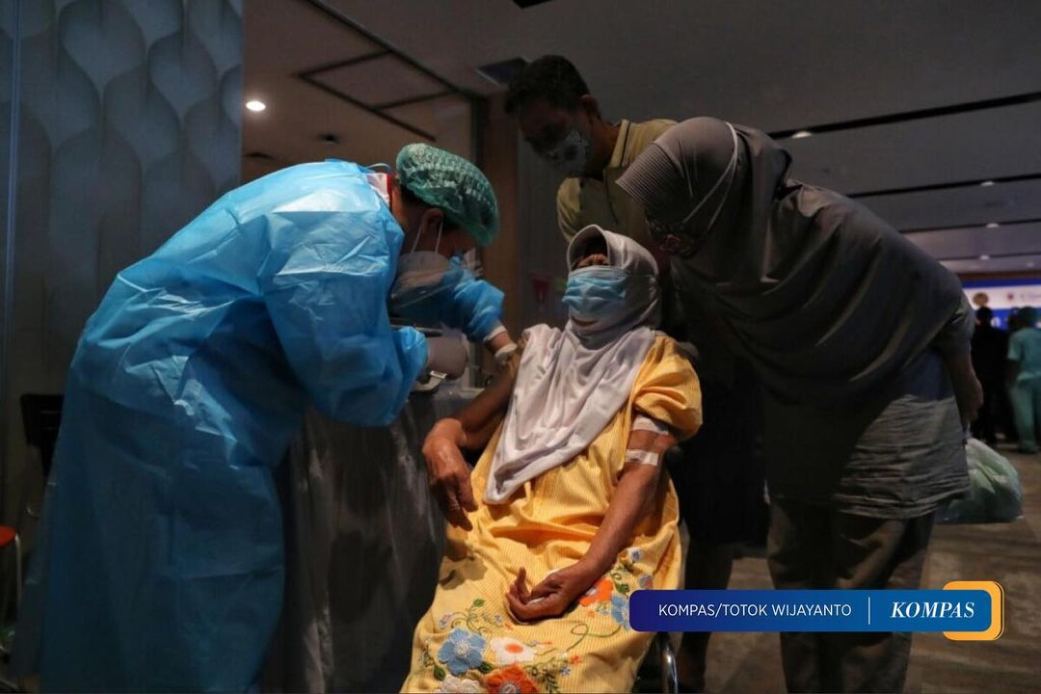
Gambar 4. 1 Vaksinasi covid-19 prioritas lansia

Isi berita:
Sudah Diverifikasi Kolaborator Diminta Juga Sasar Lansia. Meski sejak enam bulan lalu warga lansia telah diprioritaskan dalam vaksinasi Covid-19, hingga kini cakupan imunisasi untuk mereka masih sangat kecil. Vaksinasi bagi warga lansia penting guna mengurangi risiko keparahan dan kematian bila mereka terinfeksi Covid-19.
Terkait hal itu, penyelenggara vaksinasi mesti membantu meningkatkan capaian vaksinasi bagi warga lansia. Pasalnya, mereka memiliki keterbatasan akses informasi terkait vaksin dan menuju lokasi vaksinasi.
Hingga Jumat (27/8/2021) pukul 18.00, menurut data Kementerian Kesehatan, warga lansia yang mendapat suntikan vaksin dosis pertama baru 24,19 persen dan suntikan kedua 17,16 persen. Total ada 21.553.118 warga lansia yang jadi target sasaran vaksinasi Covid-19.
Seperti diberitakan dalam laporan investigasi Kompas, Jumat (27/8), jatah vaksinasi warga lansia ada di pemerintah daerah (pemda) yang juga punya target kelompok lain, seperti tenaga kesehatan, tenaga pendidik, dan aparat sipil negara. Selain pemda, penyelenggara vaksinasi atau kolaborator sejak beberapa waktu ini melibatkan TNI, Polri, partai politik, ataupun organisasi kemasyarakatan.
Juru Bicara Kementerian Kesehatan untuk Vaksinasi Covid-19 Siti Nadia Tarmizi, Jumat, berharap, pemda menggerakkan semua penyelenggara vaksinasi untuk turut mendorong pemberian vaksin Covid-19 pada warga lansia. ”Pemda, melalui dinas kesehatan, harus menyusur dan mendata lansia yang belum divaksinasi. Pihak penyelenggara juga didorong bisa membantu perluasan cakupan vaksinasi pada lansia,” ujarnya. Baca berita selengkapnya di Harian Kompas, 28 Agustus 2021 & Kompas.id (klik tautan di bio @hariankompas). Oleh @deonisiaarlinta @rini_rek @marhaenpinggiran @dhanang.dvd @sarwindaningrum
Keterangan foto:
Rukiah (84) menerima vaksin AstraZeneca saat peresmian Sentra Vaksinasi Tiket.com di Rumah Sakit St Carolus, Jakarta, Senin (14/6/2021). Sentra vaksinasi ini memberikan vaksin secara gratis kepada warga berusia di atas 18 tahun. Vaksinasi itu berlangsung hingga 26 Juni 2021. Kompas/ @totokwi
Gambar 4. 2 Vaksinasi covid-19 prioritas lansia

Signifi | Nakes memberikan vaksin pada lansia serta di dampingi kerabatnya. | Nenek menerima suntikan vaksin terlihat kesakitan. | Terlihat ibu rukiah saat menerima vaksin mengenakn baju sederhana
Signified | Dari gambar tersebut ada 4 orang dalam satu moment. Terdiri dari nakes, ibu Rukiah sebagai masyarakat yang menerima vaksin lansia prioritas dan dua pendamping satu bapak-bapak dan seorang ibu di belakang ibu Rukiah | Terlihat pada gambar ibu Rukiah menerima vaksin covid-19 dengan raut muka merengut menahan rasa sakit suntik | Ibu rukiah mengenakan baju daster rumah seadanya memperlihatkan foto moment “as it happen”

Analisa foto menggunakan denotasi (makna sebenarnya), makna konotasi (makna tidak sebenarnya):
- Makna denotasi
Dalam foto yang dipilih oleh peneliti, diterlihat 4 orang dalam foto tersebut yaitu 1 lansia, 1 petugas medis, dan 2 pendamping keluarga lansia. Pemberian vaksin covid-19 murapakan upaya pemerintah untuk menurunkan angka penyebaran viru covid-19. Memprioritaskan bagi kalangan medis, lansia, ODGJ dan masyarakat yang kerja terikat kontak erat dengan pasien covid-19. Meksipun pemerintah tidak mengenaakan biaya untuk vaksin covid-19 bagi warga lansia namun cakupan imunisasi tersebut untuk mereka masih sangat kecil. Foto jurnalistik tersebut di upload pada 28 agustus 2021 pada akun Instagram @hariankompas.
Dalam keterangan foto tersebut, Ibu Rukiah (84) menerima vaksinasi covid-19 tipe AstraZenaca di Rumah Sakit St Carolus, Jakarta, Senin (14/6/2021). Dalam foto tersebut terlihat petugas medis mengenakan lengkap protokol medis demi melindungi secara maksimal vaksin sebelum disuntikan terhadap kalangan lansia. Ibu Rukiah menggenakan masker medis terlihat takut dan menahan sakit saat di suntik vaksin oleh petugas medis dan di damping oleh keluarganya. Terlihat pilar gedung dalam ruangan tersebut menggabrkan proses vaksinasi berlangsung dalam aula ruangan rumah sakit. Pada background foto tersebut terlihat banyak orang mengantri vaksinasi.
Pengambilan foto yang low angle untuk memperlihatkan bagaimana ekpresi ibu Rukiah saat menahan sakit menerima vaksin covid. Pengambilan foto low angle juga dapat menggambarkan bagimana anak-anak memandang orang dewasa. Foto diambil secara landscape untuk memperlihatkan objek sekitar pada saat vaksinasi berlangsung. Fotografi menempatkan objek agak condong ke kiri sehingga memberitahu terhadap khalayak kondisi situasi pada saat vaksinasi yang terlihat cukup ramai. Dari penemempatan objek tersebut memberikan ruang yang dapat memperlihatakn keadaan vaksin prioritas untuk lansia di rumah sakit St Carolus, Jakarta. (tambahi penjabaran fungsi 5 dasar foto jurnalistik)
- Makna konotasi
Pada foto jurnalistik vaksinasi covid-19 prioritas lansia terlihat dari gambar tersebut ada 4 orang dalam satu moment. Terdiri dari nakes, ibu Rukiah sebagai masyarakat yang menerima vaksin lansia prioritas dan dua pendamping satu bapak-bapak di belakang dan di samping kanan ibu Rukiah ada seorang ibu perempuan. Penelti mengambil foto jurnalistik tersebut karena foto tersebut termasuk dalam foto jurnalistik spot. Seperti yang di kemukaan bahwa berita spot mencakup berita dengan peristiwa mendadak dan berlangsung secara sepintas (Sugiarto, 2014). Terlihat dari baju yang di kenakan oleh ibu penerima vaksin covid-19 dengan mengenakan daster seadaanya pergi untuk keperluan kesehatan. Lalu respon bapak dan ibu pendamping ibu Rukiah yang spontan agak menundukkan badannya ke arah ibu Rukiah karena khwatir bentuk dari peduli karena takut ibu Rukiah tidak terjadi kenapa-napa. Dari belakang objek tersebut terlihat keramain masyarakat yang mengantri untuk vaksinani covid-19.
- Sudut pandang
Demi menyapaikan foto jurnalistik yang komunikatif terhadap banyak khalayak. Sehingga pembaca paham dengan foto jurnalistik tersebut maka objek yang ada dalam foto jurnalistik tersebut mencakup mempunyai 5w+1h what, where, when, why, who and how.
Pengambilan foto jurnalistik yang low angle dan medium fullshoot, dimana pemotretan dilakukan dari bawah dan memfokuskan pada kegiatan vaksinasi. Membuat perspektif pandang yang ingin disampikan oleh fotografer tersampikan. Bagaimana (how) proses vaksinasi lansia tersebut berlangsung di Rumah Sakit St Carolus, Jakarta. Apa (what) yang terjadi saat lansia menerima vaksinasi tersebut. Dimana proses berlangsungnya vaksinasi covid-19 prioritas lansia. Kenapa (why) dilakukannya prioritas vaksinasi covid-19 untuk lansia dikarenakan lansia rawan terkena paparan virus terlebih para lansia yang mempunyai riwayat penyakit menjadi rawan tertular virus covid-19. Siapa (who) yang menerima vaksinasi.
- Pencahayaan
Pengambilan foto dengan cahaya yang minim membuat hasil foto jurnalistik menjadi sangat dramatis dan sedikit terlihat mencekam. Fotografer hanya menfaatkan cahaya lampu ruang yang minim yang berada di tengah-tengah objek tanpa menggunkan tambahan flash kamera.
Cahaya lampu dalam ruangan menjadikan alat fokus pada objek gambar tertuju pada proses vaksinasi. Karena tidak banyaknya cahaya yang menerangi bagian sekitar pada objek vaksinasi. Hal tersebut menjadikan foto ini lebih bagus dan memberikan kesan yang tersendiri, yaitu dramatis dan mencekamnya suasana saat proses vaksinasi demi menurunkan jumlah orang yang terpapar virus.
- Komposisi
Pada foto jurnalstik vaksin covid-19 lansia, tersebut fotografer mengambil foto dengan memberikan framing fokus pada proses ibu Rukiah yang sedang menerima vaksin covid-19 prioritas. Penggunaan framing tersebut membawa kesan objek pada foto menjadikan proses penyuntikan vaksin fokus secara signifikan. Dari pengambilan foto jurnalistik yang berframing para khalayak pembaca mengetahui berita apa yang akan mereka baca. Foto jurnalistik tersebut juga sebagai bukti bagaimana proses vaksinasi covid-19 prioritas untuk lansia. Melihat dari gesture tubuh bu Rukiah memperlihatkan sedang menahan sakit karena suntik vaksin. Penggunaan protokol medis covid yang lengkap menandakan bahwa virus saat itu di Indonesia masih belum turun kurvanya. Jadi bisa di simpulkan bahwa adanya program vaksin covid-19 prioritasnya untuk beberapa kalangan demi menurunkan kurva penyebaran vaksinansi covid-19.

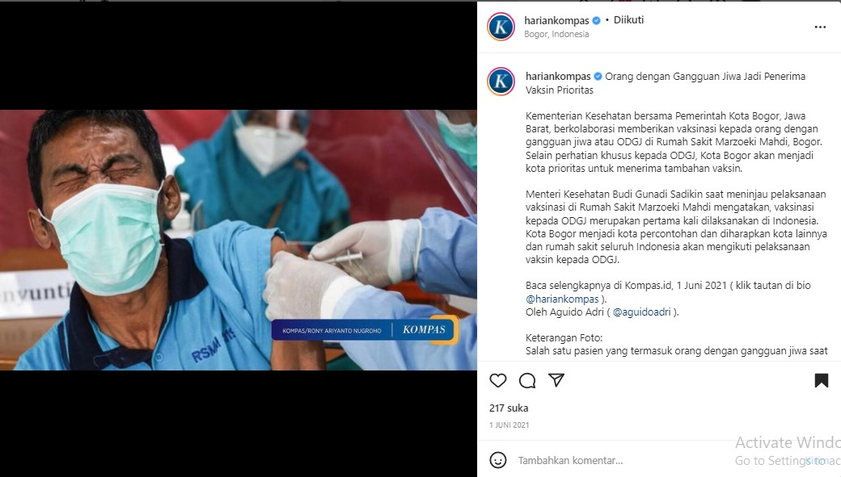
- Analisis Foto Jurnalistik Vaksinasi Covid-19 Orang dengan Gangguan Jiwa Jadi Penerima Vaksin Prioritas’. Berita pada tanggal 1 Juni 2021

Gambar 4. 3 Pasien ODGJ menerima vaksin covid-19

Isi berita:
Orang dengan Gangguan Jiwa Jadi Penerima Vaksin Prioritas.
Kementerian Kesehatan bersama Pemerintah Kota Bogor, Jawa Barat, berkolaborasi memberikan vaksinasi kepada orang dengan gangguan jiwa atau ODGJ di Rumah Sakit Marzoeki Mahdi, Bogor. Selain perhatian khusus kepada ODGJ, Kota Bogor akan menjadi kota prioritas untuk menerima tambahan vaksin.
Menteri Kesehatan Budi Gunadi Sadikin saat meninjau pelaksanaan vaksinasi di Rumah Sakit Marzoeki Mahdi mengatakan, vaksinasi kepada ODGJ merupakan pertama kali dilaksanakan di Indonesia. Kota Bogor menjadi kota percontohan dan diharapkan kota lainnya dan rumah sakit seluruh Indonesia akan mengikuti pelaksanaan vaksin kepada ODGJ. Baca selengkapnya di Kompas.id, 1 Juni 2021 ( klik tautan di bio @hariankompas ). Oleh Aguido Adri ( @aguidoadri ).

Keterangan foto:
Salah satu pasien yang termasuk orang dengan gangguan jiwa saat menerima suntikan vaksin Covid-19 di Paviliun Basudewa Rumah Sakit dr Marzoeki Mahdi, Kota Bogor, Jawa Barat, Selasa (1/6/2021)

Signifier | Vaksinasi covid-19 pasien ODGJ di Paviliun Basudewa Rumah Sakit dr Marzoeki Mahdi, Kota Bogor, Jawa Barat, Selasa (1/6/2021) | Dengan mengenakan seragam pasien rumah sakit menerima vaksin | Foto memfokuskan pada sosok yang diberikan suntik vaksin covid-19
Signified | Terlihat dalam foto tersebut seorang pasien ODGJ menerima vaksin covid-19. | Dalam foto tersebut dengan mengenakan baju pasien bapak menerima vaksinasi dan menahan sakit saat disuntik. | Pada foto ini termasuk dalam kategori feature yang mana memuat pesan bahwa pasien ODGJ dapat menerima vaksin prioritas.

Analisa foto menggunakan denotasi (makna sebenarnya), makna konotasi (makna tidak sebenarnya), dan mitos yang digabung menjadi satu:

- Makna Denotasi
Dalam foto yang dipilih oleh peneliti, diperlihatkan foto seorang bapak yang menerima suntik vaksin oleh petugas medis. Hariankompas mengungkapkan pemerintah memperiotaskan vaksinasi covid-19 pada pasien ODGJ demi menanggulangi penyebaran virus covid-19. Foto tersebut merupakan karya foto jurnalistik dari pewarta kompas Rony Ariyanto Nugroho, foto jurnalistik tersebut di upload pada akun @hariankompas Instagram di 1 juni 2021.
Terlihat dalam foto tersebut seorang petugas medis menggunakan sarung tangan kesehatan dan berlengan baju apd berwarna biru serta dengan pelindung face shiled. Petugas medis sedang menyuntikkan vaksin covid-19 ke bapak tua berkaos biru muda dengan kerah biru tua serta ada detail tulisan kecil RSMM yang menandakan bapak tersebut pasien ODGJ dari Rumah Sakit dr Marzoeki Mahdi, Kota Bogor, Jawa Barat.
Dari foto tersebut bapak penerima vaksin terlihat mengerutkan otot diwajahnya, meski tertutup oleh maskernya. Ekspresi tersebut terlihat bisa di artikan takut dan sakit saat menerima suntik vaksin covid-19 oleh petugas medis. Berdasarkan keterangan dalam caption foto tersebut di ambil dari rumah sakit ODGJ Paviliun Basudewa Rumah Sakit dr Marzoeki Mahdi, Kota Bogor, Jawa Barat.
Dibelakang bapak penerima vaksin terlihat seorang wanita berjilbab hitam. Pada foto jurnalistik itu background memperlihatkan bahwa proses vaksin berada didalam ruangan aula rumah sakit. Pengambilan foto jurnalistik secara landscape untuk memperlihatkan detail-detail kecil seperti petugas medis yang memberi vaksin lalu tulisan penyuntikan yang hanya terlihat beberapa kata, serta ibu yang mengantri di belakang.

- Makna Konotasi
Pada foto jurnalistik vaksinasi covid-19 prioritas untuk orang dengan gangguan jiwa pada gambar tersebut terlihat ada 3 orang dalam foto. Foto ini lebih memfokuskan pada paseien ODGJ yang menerima vaksinasi covid-19. Foto terlihat dari nakes, bapak pasein ODGJ penerima vaksinasi covid-19 dan ibu yang mengantri di belakang.
Peneliti memilih foto tersebut karena mencakup dalam foto jurnalistik feature. Adanya pengambilan foto yang lebih memfokuskan pada orang tersebut yaitu emosi ekspresi bapak pasien ODGJ penerima vaksin covid-19 yang terlihat menjadi dramatis. Hal tersebut merupakan indikator dalam foto jurnalistik feature. Penerimaan vaksin pada pasein ODGJ merupakan suatu program dari pemerintah bahwa semua lapisan masyarakat harus menerima vaksin covid-19 untuk memutus rantai penyebaran virus.
- Sudut pemotretan.
Demi mendapatkan foto jurnalistik dengan sudut pemotretan yang menarik dan menawan. Pada postingan instagram @hariankompas dengan headline berita ‘Orang dengan Gangguan Jiwa Jadi Penerima Vaksin Prioritas’, yang di unggah pada tanggal 1 juni 2021 merupakan karya foto jurnalistik dari pewarta foto: Kompas/Rony Ariyanto Nugroho ( @ronthewox ).
Sebagimana dijelaskan oleh Atok (2014: 27), Jurnalisme pejalan kaki, “Dengan memperoleh sudut pemotretan yang baik dan menghasilkan foto jurnalistik yang menarik dan menawan. Karena dari sudut pemotretan yang tepat akan memunculkan beberapa aspek pendukung keindahan dan keberhasilkan foto jurnalistik”. Pengambilan sudut pemotretan close-up medium dan tertuju pada bapak ODGJ penerima vaksin.
Dimana persitiwa tidak terduga tersebut langsung diambil oleh sang fotografer dengan fokus mengambil ekspresi dari bapak tersebut. Dalam foto ini mempunyai bagian foto yang menarik dimana sang fotografer mengambil medium close-up sehingga menonjolkan bagian atas kepala hingga ata dada. Point of interst (POI) dalam foto tersebut penerima vaksin menunjukan ekspresi takut sakit karena jarum suntik. Sedangkan tangan medis yang memberi suntik vaksin sebagai pendukung objek di foto tersebut dengan latar belakang ibu-ibu yang sedang menunggu gilirannya diruang aula untuk antre penerimaan vaksin.
- Pencahayaan
Foto yang menarik dan menawan karena telah mempertimbangkan sudut datangnya sinar yang mengenai objek memang akan menghasilkan foto jurnalistik yang memanjakan mata. Dapat dilihat juga dalam ruangan tersebut teknik pengambilan pencahayaan yang medium, fotografer hanya memanfaatkan cahya dalam ruangan untuk menghasilkan hasil foto yang dramtis pada sosok bapak penerima vaskin. Namun hal itu yang membuat foto ini terlihat menjadi lebih bagus. Dari hal tersebut ketajaman objek ekspresi bapak penerima vaksin menjadi terlihat dengan jelas apa yang di rasakan saat menerima suntik vaksin.
- Komposisi
Komposisi merupakan cara untuk mengatur elemen dalam foto untuk memfokusakn objek dalam gambar agar pesannya sampai kepada khalayak. Menurut Ross Collins (2012) dalam tutorial foto jurnalistiknya di situs www.ndsu.edu, komposisi menyangkut hal yang bersifat visual sehingga kita perlu memperhatikan visual tools apa yang terdiri dari line (garis), shape (betuk), tone (gelap-terang), texture (teksture), dan color (warna). Komposisi dalam sebuah foto jurnalitsik akan menunjukan focus of interest, untuk mendekati sebuah objek foto. Pemilihan fokus foto vaksinasi ODGJ yang lebih mendominasi pada ekspresi pada bapak penerima vaksin ketimbang dari kegiatan penerimaan vaksin tersebut. Hal tersebut terlihat memberikan kesan visual yang sangat kuat pada pemberitaan foto jurnalistik. Pengeksperiaan bapak tersebut mampu membuat foto jurnalistik ini terlihat sangat dramatis dengan raut wajah bapak tersebut.

- Analisis foto jurnalistik penerimaan vaksin covid-19 nakes menggunkan kostum Captain Amerika.
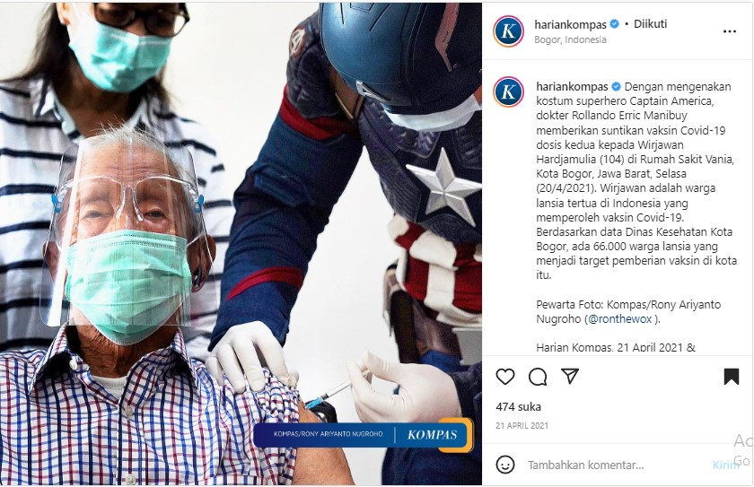
Gambar 4. 4 Nakes memkai kostum hero captain amerika

Keterangan foto berita:
Dengan mengenakan kostum superhero Captain America, dokter Rollando Erric Manibuy memberikan suntikan vaksin Covid-19 dosis kedua kepada Wirjawan Hardjamulia (104) di Rumah Sakit Vania, Kota Bogor, Jawa Barat, Selasa (20/4/2021). Wirjawan adalah warga lansia tertua di Indonesia yang memperoleh vaksin Covid-19. Berdasarkan data Dinas Kesehatan Kota Bogor, ada 66.000 warga lansia yang menjadi target pemberian vaksin di kota itu. Pewarta Foto: Kompas/Rony Ariyanto Nugroho (@ronthewox ). Harian Kompas, 21 April 2021 & Kompas.id
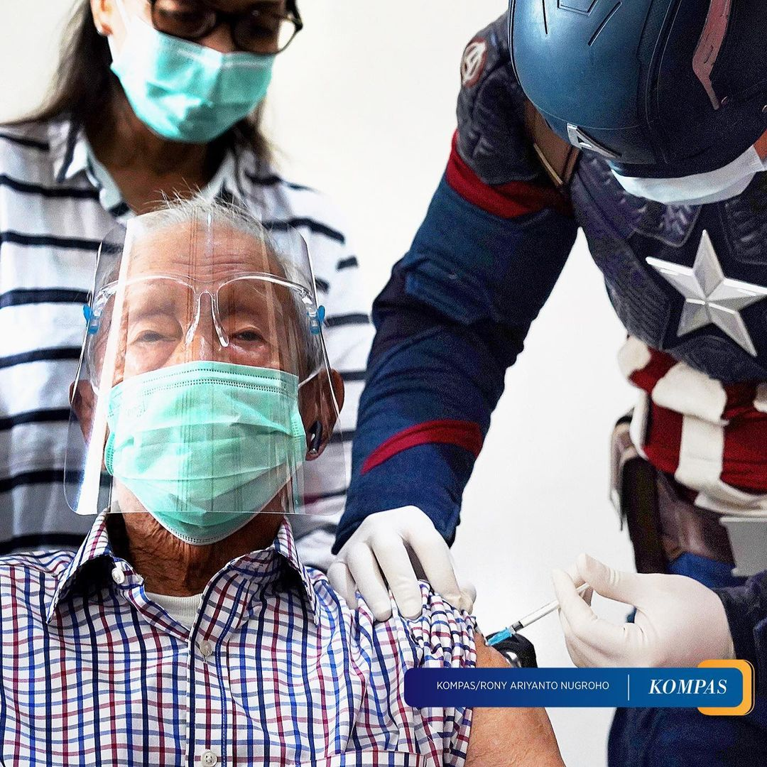
Gambar 4. 5 Nakes memkai kostum hero captain amerika

Signifier | Nakes menggenakan kostum superhero Captain America. | Nakes memberikan vaksin kepada lansia. | Nakes menjalankan kewajibannya sebagai garda terdepan di masa pandemi covid-19
Signified | Kostum superhero Captain America melambangkan penyelamat medis. | Dalam foto tersebut terlihat pasien lansia mengenakan atribut lengkap untuk mengantisipasi penularan virus covid-19 | Foto jurnalistik tersebut menggambarkan sosok nakes sebagai superhero dalam kondisi pandemi covid-19

Analisa foto menggunakan denotasi (makna sebenarnya), makna konotasi (makna tidak sebenarnya), dan mitos yang digabung menjadi satu:
- Makna denotasi
Dalam foto jurnalistik yang dipilih peneliti foto memperlihatkan ada 3 orang terlihat nakes pemberi vaksin, kakek penerima vaksin dan satu pendamping kakek. Harian kompas mengungkapkan saat ini pemerintah memperiotaskan lansia sebagai penerima vaksin covid-19 prioritas dan di Kota Bogor berdasarkan Dinas kesehatan sudah ada 66.000 warga lansia yang menjadi target vaksin covid-19 prioritas.
Namun pada penerimaan vaksin lansia di Rumah Sakit Vania, Kota Bogor, Jawa Barat kali ini ada yang berbeda pada petugas nakes yang memakai baju APD tidak seperti biasanya, melainkan menggunakan kostum super hero dari luar negeri yaitu Captain America saat bertugas memberikan vaksin covid-19 pada warga lansia lengkap dengan mengenakan sarung tangan serta masker kesehatan.
Terlihat pada foto tersebut yang menjadi sebuah perhatian dalam foto adalah baju APD dokter Rollando Erric Manibuy yang memberikan vaksin pada kakek Wirjawan Hardjamulia (104) di Rumah Sakit Vania, Kota Bogor, Jawa Barat dan didampingi oleh kerabatnya berada pada belakang kakek Wirjawan. Kakek Wirjawan merupakan warga lansia yang menerima dosis ke dua vaksinasi covid-19 selian itu kakek Wirjawan merupakan warga lansia dengan umur tertua sebagai penerima vaksin dosis ke dua covid-19.
- Makna konotasi
Pada foto yang dipilih peneliti tersebut terlihat pada foto jurnalistik tersebut nakes mengenakan baju APD Captain America saat bertugas memberikan vaksinasi pada warga lansia covid-19 di Rumah Sakit Vania, Kota Bogor. Peneliti mengambil foto jurnalistik tersebut karena pada foto tersebut termasuk pada foto jurnalistik peristiwa.
Dimana foto tersebut mengangkat kegiatan vaksinasi covid-19 dengan mengenakan kostum captain america untuk membangun semangat terhadap setiap masyarakat dan para nakes. Karena keadaan setelah adanya virus covid-19 semua masyarakat terbatasi aktivitas sosial sehari-harinya dan harus menjaga protokol kesahatan serta menjaga jarak terlebih dari itu masyarakat juga terkena dampak ekonomi yang besar akibat pembatsan sosial. Karena foto jurnalistik peristiwa merupakan foto jurnalistik yang mengambil sebuah peristiwa untuk saling membangung pengertian serta membangun semangat persatuan.
Dengan menggunakan kostum captain america dokter Rollando Erric Manibuy bermaskud agar para warga yang menerima vaksin covid-19 menjadi terhibur saat datang ke tempat vaksinasi dan agar lebih semangat untuk memutus penyebaran virus covid-19 karena sekarang sudah ada vaksin yang meningkatkan kekebalan imun pada tubuh namun tidak lupa untuk selalu menaati protokol kesehatan.
- Sudut pemotretan
Foto diambil dengan sudut pemotretan eye angel view arah kamera sejajar pada arah pandangan mata lurus menghasilkan gambar yang statis. Pada saat pengambilan foto eye angle view posisi kamera tidak dari bawah atau dari atas jadi sejajar dengan pandangan kita.
- Pencahayaan
Dari foto yang terlihat fotografer memanfaatkan cahaya yang ada pada tempat tanpa menggunakan tambahan cahaya flash tambahan dari kamera. Karena background pada foto tersebut putih jadi kamera mengambil banyak cahaya putih hasil dari foto tersebut menjadi terlihat cerah dan adem di mata.
- Komposisi foto
Pengambilan komposisi foto dengan memfokuskan pada penerimaan vaksinasi dan memperlihatkan kostum APD captain america yang menarik. Pengambilan foto medium close up sehingga foto jurnalistik vaksinasi covid-19 lansia tetap tersampaikan terhadap pembaca berita dan menonjolkan sisi menarik nakes yang menarik dengan mengenakan baju APD kostum captain america.
Pesan yang ingin disampaikan fotografer tersampikan dengan jelas. Ingin menyampaikan bahwa proses vaksin covid-19 pada lansia di Rumah Sakit Vania, mempunayi hal yang menarik selain proses vaksin lansia yang aman dan sukses nakes memakai kostum yang menarik untuk menghibur para pasien vaksinasi warga lansia.
- Makna Mitos dari Vaksinasi covid-19.
Ada banyak sekali mitos yang beredar di masyarakat perihal vaksinasi covid-19. Berita hoax vaksanasi berisikan jika seorang yang di vaksin covid akan disuntikkan chip 5G pada tubuh atau bilah disuntik vaksin akan meninggal. Hal ini beredar di masyarakat dikarenakan kurangnya literasi pada masyarakat saat menerima sebuah berita dan tidak memahami dengan baik dari isi tersebut. Serta kurangnya survei dengan situs website berita lainnya. Kebanyakaan sasaran utama berita hoax vaksinasi covid-19 adalah para orang tua yang berumur 40 keatas.
Dari hasil foto yang dipilih peneliti foto jurnalistik covid-19 pada akun Instagram @hariankompas membuktikan bahwa foto jurnalistik covid-19 menggambarkan kesibukkan aktivitas setelah adanya virus covid-19. Semua unsur segala lapisan masyarakat mulai dari anak-anak, lansia, pasien ODGJ, dan para awak media. Berusaha untuk menggapai seluruh lapisan untuk bisa mendapatkan vaksin covid-19 demi menanggulai penyebaran virus covid-19 yang cepat penyebarannya.
Dari banyaknya berita hoax perihal covid-19 demi mengurangi berita hoax tersebut yang tidak jelas darimana asalanya pemerinta membuatkan sebuah website yang dapat dikunjungi oleh masyarakat untuk mevalidasi sebuah berita perihal covid-19 dan vaksinasi covid-19. Nama website tersebut adalah https://covid19.go.id/ dari website tersebut masyarakat akan mendapatkan informasi sekitar vaksin dan covid-19 terbaru dan terupdate.

KESIMPULAN
Kesimpulan yang di dapat dari analisis foto jurnalistik vakinasi covid-19 dari postingan Instagram @hariankompas foto yang dipilih peneliti foto jurnalistik covid-19 pada akun Instagram @hariankompas membuktikan bahwa foto jurnalistik covid-19 menggambarkan kesibukkan aktivitas setelah adanya virus covid-19.
Semua masyarakat dari segala lapisan masyarakat mulai dari anak-anak, lansia, pasien ODGJ, dan para awak media. Berusaha untuk menggapai seluruh lapisan untuk bisa mendapatkan vaksin covid-19 demi menanggulai penyebaran virus covid-19 yang cepat penyebarannya. Dan dari semua foto yang dipilih peneliti mengandung tentang moment “as it happen” dimana foto jurnalistik yang diupload pada social media benar adanya tidak ada rekyasa pada saat itu. Pada foto jurnalistik yang di upload juga termasuk momen-momen yang tidak bisa diulang dan di abadikan dalam karya foto jurnalistik.
Terbukti dari adanya foto jurnalistik yang di posting oleh instagram @hariankompas serta dari data yang di upload di web site covid19.go.id yang menyatakan lebih dari 406 juta vaksin covid-19 sudah diterima 199,3 juta masyarakat Indonesia dengan target sasaran vaksinasi covid-19 Nasional sekitar 208 juta orang.
Dan dengan kasus baru harian rata-rata sekitar 171 selama seminggu. Menunjukan bahwa proses vaksinasi sudah mencapai dari target setiap daerah serta setiap daerah tersebut telah membentuk sebuah herd immunity. Tri Yunis Miko Wahyuno salaku Epidemiologi KM UI yang diwawancarai oleh CNN mekukaan bahwa meskipun sebuah daerah telah mencapai herd immunity namun kita tidak boleh mengaabaikan vakisinasi karena orang tertular virus bisa saja dapat tertular kembali. Adanya vaksin covid-19 tersebut kekebalan pada tubuh di masyarakat dengan sekala yang luas menciptakan sebuah herd immunity dimana suatu populasi dapat terlindungi dari virus jika ambang cakupan imunisasi tertentu tercapai.

REFERENSI
Buku
Alex, S. (2016). Semiotika Komunikasi (Vol. Keenam, September 2016). Bandung: PT Remaja Rosdakarya Offset.
Asep, S. M. (2018). Jurnalistik Online: Panduan Mengelola Media Online (Vol. II (Edisi Revisi), Agustus 2015). (K. Irwan, & A. E. Mathori, Penyunt.) Bandung: Nuansa Cendekia.
Bambang dwi atmoko. (2012). Intagram Handbook (sudarma s. (ed.); Vol. 01). Mediakita.
Rita, G., & Ratri, R. K. (2013). Jurnalistik Foto Suatu Pengantar. Bandung: Simbiosa Rekatama Media.
S. I. (2006). Roland barthes dan mithologi. Imajinasi, 12.
Sugiarto, A. (2014). Jurnalisme Pejalan Kaki. Jakarta: PT. Elex Media Komputindo.
Way, W. (2014). Human Interest Photography (1st ed.). PT elex media komputindo.
Skripsi
Rosyidin, A. (2021, Agustus 23). PEMAKNAAN FOTO JURNALISTIK NATIONAL GEOGRAPHIC PHOTO OF COVID-19 VICTIM IN INDONESIA SPARKS FASCINATION AND DENIAL EDISI 21 JULI 2020 (Doctoral dissertation, UPN" VETERAN'JAWA TIMUR). UPNVJATIM Repository.
Jurnal
Fallis, A. . (2013). Pengertian Instagram. Journal of Chemical Information and Modeling, 53(9), 1689–1699.
Huda, M. M., Hamim, H., & Wibowo, J. H. (2018). Analisis Semiotika Fotografi “Alkisah” Karya Rio Motret (Rio Wibowo). Representamen, 3(01), 1–7. https://doi.org/10.30996/.v3i01.1405
Jessica, K., Wuysang, H., Astari, P., & Yoedtadi, M. G. (2021). Analisis Semiotika Foto Jurnalistik: Evakuasi Orang Utan Sekarat (Vol. 5, Issue 1).
Mudjiyanto, B., Nur, E., Pengkajian, B., Komunikasi, P., Jakarta, I., Pengkajian, B. B., Makassar, I., & Abdurrahman Basalama, J. (2013). Semiotika Dalam Metode Penelitian Komunikasi Semiotics In Research Method of Communication. In Informatika dan Media Massa t PEKOMMAS (Vol. 16, Issue 1).
Nusantara , J. P. (2014). Pesan Sosial dalam Foto Jurnalistik (Analisis Semiotika dalam Buku ‘Jakarta Estetika Banal’, Bab I, III, V, dan VII). Jurnal The Messenger , 8.
Omega Sombu, D., Harry Susanto, E., & Model Komunikasi dalam Foto Jurnalistik, A. (n.d.). Analisis Model Komunikasi Dalam Foto Jurnalistik.
Sodikin, A. (2017). Konstruksi Pemberitaan PDIP di Media Massa: Analisis Framing Pernyataan Pakar Komunikasi Politik di Kompas. com. com. Journal Communication Spectrum: Capturing New Perspectives in Communication, 43-56.
Utoyo, A. W. (2018). ANALISIS SEMIOTIK PADA JURNALISTIK FOTO “MELIHAT MOMEN UNIK DEKLARASI KAMPANYE DAMAI IDI MEDIA ONLINE DETIK.COM”. Lugas Jurnal Komunikasi, 7.
Omega Sombu, D., Harry Susanto, E., & Model Komunikasi dalam Foto Jurnalistik, A. (n.d.). Analisis Model Komunikasi Dalam Foto Jurnalistik.
Zainnahar, M. B., & Dwicahyo, W. (2021). Memaknai Emosi Sebuah Kota Melalui Fotografi Jalanan. Visual Heritage: Jurnal Kreasi Seni Dan Budaya, 3(2). https://doi.org/10.30998/vh.v3i2.955
Internet
Arifin, R. D. (2020, September 7). Pengertian Instagram | Sejarah, Fungsi, Manfaat. Retrieved from dianisa.com: https://dianisa.com/pengertian-instagram/
Bramasta, D. B., & Nugroho , R. S. (2020, Juni 28). Kompas. Retrieved from 55 Tahun Harian Kompas, Berikut Sejarah dan Asal-usul Nama "Kompas": https://www.kompas.com/tren/read/2020/06/28/092000265/55-tahun-harian-kompas-berikut-sejarah-dan-asal-usul-nama-kompas-?page=all
Kompas. (2022, maret 18). Profil harian kompas. Retrieved from Harian Kompas: https://korporasi.kompas.id/profil/cerita-berdiri/
Pasaribu, Y. (2012, Oktober 31). Fotografiana. Retrieved from Fotografiana: http://fotografi.upi.edu/home/6-keahlian-khusus/jurnalistik

